Uzasadnienie
do projektu uchwały budżetowej Miasta Orzesze
na rok 2016

Podstawą opracowania budżetu Miasta Orzesze na 2016r. są zadania gminy w sferze usług publicznych oraz źródła dochodów określone w ustawie o dochodach jednostek samorządu terytorialnego.

I. Dochody

Planowane dochody oszacowano w kwocie 57 578 868zł ( wzrost o 4 213 116zł w stosunku
do projektu budżetu na 2015r.) w pełnej szczegółowości klasyfikacji budżetowej z tego:
- dochody bieżące wynoszą 56 217 575zł
( wzrost o 3 051 823zł w stosunku do projektu budżetu na 2015r.),
- dochody majątkowe wynoszą 1 361 293zł
( wzrost o 1 161 293zł w stosunku do projektu budżetu na 2015r.).

Zestawienie wysokości dochodów z wyszczególnieniem głównych źródeł w latach 2012-2016

Rodzaj dochodu | Wykonane w 2012r. | Wykonane w 2013r. | Wykonane w 2014r. | Uchwała budżetowa na 2015r. | Projekt uchwały budżetowej na 2016r.
Dochody bieżące | 42 856 400,52 | 46 908 280,41 | 52 120 964,08 | 53 215 752,00 | 56 217 575,00
Subwencja | 10 255 259,00 | 10 374 525,00 | 10 537 385,00 | 11 337 997,00 | 12 822 644,00
Dotacje | 4 509 451,98 | 5 074 785,36 | 5 823 386,35 | 4 762 157,00 | 5 430 090,00
Środki z budżetu Unii Europejskiej | 722 122,28 | 174 676,25 | 18 296,80 | 28 200,00 | 0,00
Dochody własne w tym: | 27 369 567,26 | 31 284 293,80 | 35 741 895,93 | 37 087 398,00 | 37 964 841,00
Udziały w podatku dochodowym od osób fizycznych | 13 572 286,00 | 14 920 851,00 | 16 998 253,00 | 18 962 562,00 | 19 950 374,00
Udziały w podatkach przekazywane przez urzędy skarbowe | 1 267 734,70 | 960 523,47 | 1 234 708,17 | 1 045 000,00 | 1 009 000,00
Podatki lokalne | 9 751 161,65 | 10 452 128,51 | 10 818 763,26 | 10 947 676,00 | 10 926 200,00
Opłata eksploatacyjna | 669 553,98 | 1 563 304,21 | 1 549 363,53 | 1 287 000,00 | 1 178 000,00
Opłata za gospodarowanie odpadami komunalnymi | 0,00 | 1 038 900,21 | 2 219 589,19 | 2 220 000,00 | 2 200 000,00
Pozostałe dochody własne | 2 108 830,93 | 2 348 586,40 | 2 921 218,78 | 2 625 160,00 | 2 701 267,00
Dochody majątkowe | 664 495,59 | 2 040 407,19 | 1 271 622,17 | 200 000,00 | 1 361 293,00
w tym dochody ze sprzedaży majątku | 19 032,10 | 1 041 392,05 | 848 054,00 | 200 000,00 | 200 000,00
w tym dotacje | 0,00 | 120 988,02 | 242 260,63 | 0,00 | 881 293,00
w tym środki z budżetu Unii Europejskiej | 634 463,49 | 878 027,12 | 166 528,36 | 0,00 | 280 000,00
Pozostałe dochody majątkowe | 11 000,00 | 0,00 | 14 779,18 | 0,00 | 0,00
Ogółem | 43 520 896,11 | 48 948 687,60 | 53 392 586,25 | 53 415 752,00 | 57 578 868,00

Udział procentowy głównych grup planowanych dochodów na 2016r. w dochodach ogółem

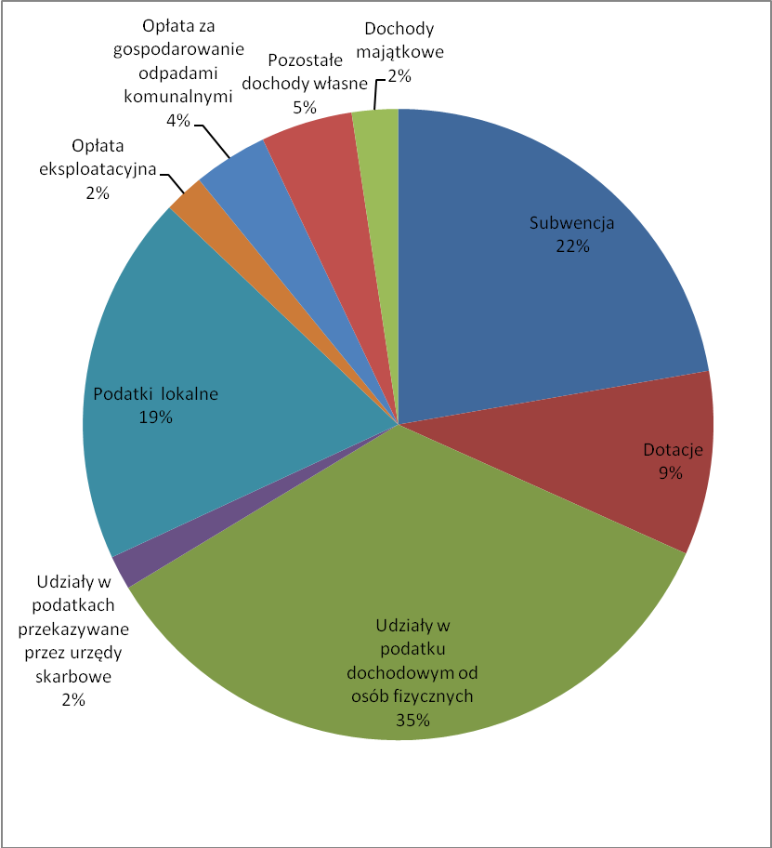

Struktura planowanych dochodów na 2016r. według działów przedstawia się następująco:

010 Rolnictwo i łowiectwo 2 000zł
500 Handel 15 000zł
600 Transport i łączność 417 293zł
700 Gospodarka mieszkaniowa 346 122zł
710 Działalność usługowa 2 500zł
750 Administracja publiczna 276 688zł
751 Urzędy naczelnych organów władzy państwowej, kontroli
i ochrony prawa oraz sądownictwa 4 000zł
752 Obrona narodowa 300zł
754 Bezpieczeństwo publiczne i ochrona przeciwpożarowa 725zł
756 Dochody od osób prawnych, od osób fizycznych i od innych
jednostek nieposiadających osobowości prawnej oraz wydatki
związane z ich poborem ( podatki , opłaty) 33 575 224zł
758 Różne rozliczenia ( subwencja oświatowa) 12 822 644zł
801 Oświata i wychowanie 2 570 825zł
851 Ochrona zdrowia 5 309zł
852 Pomoc społeczna 4 514 763zł
853 Pozostałe zadania w zakresie polityki społecznej 8 100zł
854 Edukacyjna opieka wychowawcza 140 375zł
900 Gospodarka komunalna i ochrona środowiska 2 563 000zł
926 Kultura fizyczna i sport 314 000zł

Szacunek dochodów na rok 2016 przeprowadzono w oparciu o:

- Przewidywane wykonanie roku 2015 na podstawie realizacji dochodów za 9 m-cy b.r.

- Informację Ministra Finansów z dnia 12 października 2015r. znak: ST3.4750.132.2015 o:
- planowanych udziałach gminy we wpływach z podatku dochodowego od osób fizycznych.(dane te mają charakter informacyjno – szacunkowy)
- wielkości subwencji oświatowej.

- Informację Wojewody Śląskiego Nr FBI.3111.286.3.2015 z dnia 21 października 2015r.
o projektowanych wysokościach dotacji celowych oraz kwotach planowanych
do odprowadzenia do budżetu państwa z tytułu realizacji zadań z zakresu administracji rządowej

- Informację Kierownika Krajowego Biura Wyborczego DKT-3101-34/34/15 z dnia 21 października 2015r. o projektowanej dotacji celowej na zadania związane
z prowadzeniem i aktualizacją stałego rejestru wyborców.

- Pisma ze Starostwa Powiatowego w Mikołowie z dnia 30.10.2015r. o projektowanej dotacji celowej na realizację zadań obrony cywilnej.

- Komunikat Prezesa Głównego Urzędu Statystycznego z dnia 19 października 2015r.
w sprawie średniej ceny skupu żyta za okres 11 kwartałów
będącej podstawą do ustalenia podatku rolnego na rok podatkowy 2016.
Do prognozowania wpływów z tytułu podatku rolnego przyjęto poziom dochodów wyliczony na podstawie komunikatu (spadek o 12%).

- Komunikat Prezesa Głównego Urzędu Statystycznego z dnia 20 października 2015r.
w sprawie średniej ceny sprzedaży drewna, obliczonej według średniej ceny drewna
uzyskanej przez nadleśnictwa za pierwsze trzy kwartały 2015r.
Do prognozowania wpływów tytułu podatku leśnego przyjęto poziom dochodów wyliczony na podstawie komunikatu (wzrost o 1,5%) oraz likwidację obniżonej stawki podatkowej dla lasów ochronnych.

- Obwieszczenia Ministra Finansów z dnia 25 lipca 2015r. w sprawie górnych granic stawek kwotowych podatków i opłat lokalnych w 2016r.
Przyjęto następujące założenia:
- stawki podatkowe podatku od nieruchomości na poziome roku bieżącego,
- stawki podatku od środków transportowych na poziomie roku bieżącego,
- nie zaplanowano wpływów z opłaty od posiadania psów.

- Do szacowania niżej wymienionych dochodów przyjęto następujące kryteria:
- dotacje na wychowanie przedszkolne według stawki obowiązującej zgodnie z ustawą oświatową,
- opłata eksploatacyjna dotycząca kopalń na podstawie informacji uzyskanych
od w/w kopalń
- opłaty za wydawane zezwolenia na sprzedaż napojów alkoholowych – szacunek, przy czym oszacowane kwoty przeznacza się na zadania wynikające z ustawy
o wychowaniu w trzeźwości, przeciwdziałaniu alkoholizmowi i narkomanii.
- wpływy ze sprzedaży mienia komunalnego zaplanowano ostrożnie kierując
się informacjami o możliwości sprzedaży gruntów
- środki z Unii Europejskiej na dofinansowanie planowanych do realizacji projektów unijnych na podstawie szacunku,
- dochody z opłat za gospodarowanie odpadami komunalnymi zaplanowano
na podstawie obowiązującej stawki,
- dochody z opłat za trwały zarząd, użytkowanie wieczyste oraz z najmu i dzierżawy składników majątkowych zaplanowano w kwotach określonych umowami,
- dochody przekazywane za pośrednictwem Urzędów Skarbowych:
- podatek dochodowy od osób prawnych – szacunek na podstawie wykonania dochodów z tego źródła za III kwartały b.r.
- podatek od czynności cywilnoprawnych, podatek od działalności gospodarczej
od osób fizycznych opłacany w formie karty podatkowej, podatek od spadków
i darowizn oszacowano na poziomie wykonania za dziewięć miesięcy b.r.
- opłata skarbowa, opłata targowa, wpływy z opłat za korzystanie ze środowiska – szacunek
- inne dochody własne na podstawie szacunku, biorąc pod uwagę wykonanie
za dziewięć miesięcy b.r.

- Jednostki budżetowe gminy prowadzące działalność oświatową nie utworzyły rachunków dochodów własnych.

II. Wydatki
Wydatki budżetu zaplanowano w kwocie 61 455 249,60zł (wzrost o 5 083 316,60zł w stosunku do projektu budżetu na 2015r.) w podziale na działy i rozdziały z wyodrębnieniem wydatków:
- bieżących w wysokości 54 980 721zł (wzrost o 4 019 604,56zł w stosunku
do projektu budżetu na 2015r., stanowiących 89 % planowanych wydatków ogółem)
z tego :
-wydatki jednostek budżetowych
z tego
* wynagrodzenia i składki od nich naliczane w wysokości 28 905 542,28zł
( stanowiące 52,6% wydatków bieżących)
* wydatki związane z realizacja ich statutowych zadań w wysokości
14 483 056,60zł
( stanowiące 26,3% wydatków bieżących)
- dotacje na zadania bieżące w wysokości 6 373 873,02zł
( stanowiące 11,6% wydatków bieżących)
- świadczenia na rzecz osób fizycznych w wysokości 4 908 249,10zł
( stanowiące 8,9% wydatków bieżących)
- wydatki na programy finansowane z udziałem środków z budżetu
Unii Europejskiej w wysokości 20 000zł
( stanowiące 0,04% wydatków bieżących)
- wydatki na obsługę długu jednostki samorządu terytorialnego w wysokości 290 000zł
( stanowiące 0,56% wydatków bieżących)

- majątkowych w wysokości 6 474 528,60 (wzrost o 1 063 712,04zł w stosunku
do projektu budżetu na 2015r.,stanowiących 11% planowanych wydatków ogółem)
w tym :
- wydatki na programy finansowane z udziałem środków z budżetu Unii Europejskiej w
wysokości 370 000zł (stanowiące 5,76% wydatków majątkowych)

Na realizację zadań:
- własnych zabezpieczono 93,482 % planowanych wydatków ogółem,
- zleconych ustawą 6,513 % planowanych wydatków ogółem,
-na podstawie porozumień z administracją rządową 0,004% planowanych wydatków ogółem,
- na podstawie porozumień z innymi jednostkami samorządu terytorialnego 0,001% planowanych wydatków ogółem.

Zestawienie przedstawiające wysokość wydatków z wyszczególnieniem głównych grup w latach 2012-2016
Rodzaj wydatku | Wykonane w 2012r. | Wykonane w 2013r. | Wykonane w 2014r. | Uchwała budżetowa na 2015r. | Projekt uchwały budżetowej na 2016r.
Wydatki majątkowe | 2 775 407,06 | 3 083 801,71 | 5 312 734,68 | 5 350 816,56 | 6 474 528,60
z tego: inwestycje i zakupy inwestycyjne | 2 775 407,06 | 3 083 801,71 | 5 312 734,68 | 5 350 816,56 | 6 474 528,60
w tym: na programy finansowane z udziałem środków z Unii Europejskiej | 611 344,14 | 14 405,58 | 1 558 030,73 | 0,00 | 370 000,00
Wydatki bieżące w tym: | 41 667 933,77 | 44 136 126,06 | 48 059 495,75 | 51 071 116,44 | 54 980 721,00
Wydatki jednostek budżetowych | 31 621 042,30 | 34 227 475,89 | 37 635 085,31 | 40 848 848,44 | 43 388 598,88
z tego: wynagrodzenia i składki od nich naliczane | 22 869 077,45 | 24 595 473,67 | 257 570 918,13 | 27 420 565,00 | 28 905 542,28
z tego: wydatki związane z realizacją ich statutowych zadań | 8 751 964,85 | 9 632 002,22 | 11 884 167,18 | 13 428 283,44 | 14 483 056,60
Dotacje na zadania bieżące | 4 625 173,53 | 4 747 438,51 | 5 334 122,90 | 5 646 931,00 | 6 373 873,02
Świadczenia na rzecz osób fizycznych | 4 331 721,06 | 4 576 694,57 | 4 779 071,68 | 4 098 137,00 | 4 908 249,10
Wydatki na programy finansowane z udziałem środków z Unii Europejskiej | 657 668,33 | 187 479,16 | 55 839,50 | 33 200,00 | 20 000,00
Obsługa długu | 432 328,55 | 397 037,93 | 255 376,36 | 444 000,00 | 290 000,00
Ogółem | 44 443 340,83 | 47 219 927,77 | 53 372 230,43 | 56 421 933,00 | 61 455 249,60

Udział procentowy głównych grup planowanych wydatków na 2016r. w wydatkach ogółem

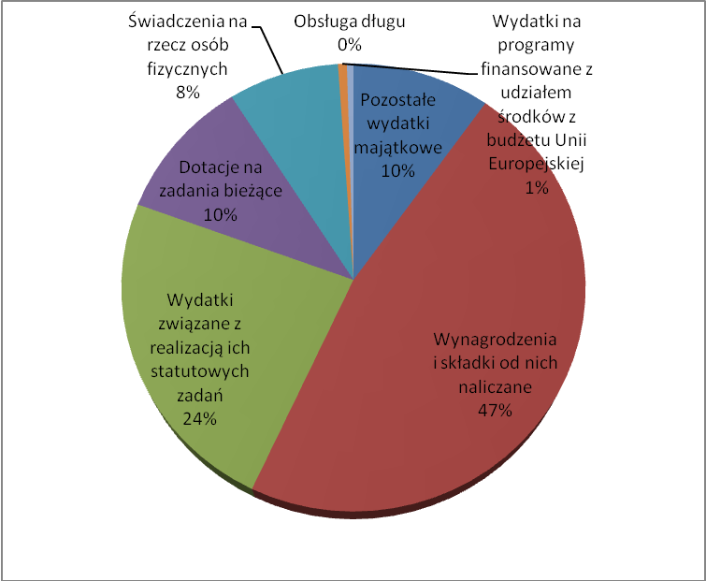

Struktura planowanych wydatków na 2016r. według działów przedstawia się następująco:

010 Rolnictwo i łowiectwo 117 500,00zł
500 Handel 148 500,00zł
600 Transport i łączność 6 248 925,00zł
630 Turystyka 15 000,00zł
700 Gospodarka mieszkaniowa 1 169 532,00zł
710 Działalność usługowa 335 307,20zł
750 Administracja publiczna 5 807 828,00zł
751 Urzędy naczelnych organów władzy państwowej… 4 000,00zł
752 Obrona narodowa 300,00zł
754 Bezpieczeństwo publiczne i ochrona przeciwpożarowa 1 031 600,00zł
757 Obsługa długu publicznego 290 000,00zł
758 Różne rozliczenia 430 000,00zł
801 Oświata i wychowanie 28 998 283,00zł
851 Ochrona zdrowia 400 109,00zł
852 Pomoc społeczna 6 867 952,00zł
853 Pozostałe zadania w zakresie polityki społecznej 15 300,00zł
854 Edukacyjna opieka wychowawcza 989 691,00zł
900 Gospodarka komunalna i ochrona środowiska 5 898 946,00zł
921 Kultura i ochrona dziedzictwa narodowego 1 598 000,00zł
926 Kultura fizyczna 1 088 476,40zł

Wydatki na 2016r. zaplanowano kierując się:
- wielkością oszacowanych dochodów i przychodów na 2016r.
- przewidywanym wykonaniem wydatków w 2015r.
- koniecznością zabezpieczenia środków finansowych na przedsięwzięcia określone
w Wieloletniej Prognozie Finansowej
- przeznaczeniem w całości środków pochodzących z dotacji na cele, na które zostały przyznane,
- przeznaczeniem w całości środków pochodzących z wpływów za wydawane zezwolenia na sprzedaż napojów alkoholowych na zadania w zakresie wychowania
w trzeźwości i przeciwdziałania alkoholizmowi i narkomanii, z uwzględnieniem przewidywanego rozliczenia tych środków za 2015r.
- przeznaczeniem w całości środków pochodzących z opłat za korzystanie
ze środowiska na zadania z zakresu ochrony środowiska i gospodarki wodnej,
- przeznaczeniem dochodów z tytułu opłat za korzystanie przystanków przez przewoźników na utrzymanie tych przystanków oraz budowę, przebudowę i remont wiat przystankowych,
- przeznaczenie dochodów z opłat za gospodarowanie odpadami komunalnymi na działalność związaną z utrzymaniem czystości w mieście, z uwzględnieniem przewidywanego rozliczenia tych środków za 2015r.
- propozycjami wydatkowania środków zgłoszonymi przez wnioskujących zgodnie
z uchwałą Rady Miejskiej Nr XLIII/395/10 z dnia 24 czerwca 2010r.w sprawie: trybu prac nad projektem uchwały budżetowej oraz rodzaju materiałów informacyjnych towarzyszących projektowi budżetu
- wnioskami złożonymi przez sołectwa w ramach Funduszu Sołeckiego,

- Wydatki majątkowe w wysokości 6 474 528,60zł obejmują :
- realizację inwestycji na łączną kwotę 3 866 628zł ujętych jako przedsięwzięcia określone w Wieloletniej Prognozie Finansowej w tym:
- projekty unijne:
- dotacja celowa dla ZGKiM - uporządkowanie gospodarki ściekowej - 350 000zł
- montaż efektywnego energetycznie oświetlenia ulicznego - 330 000zł
- Stworzenie Orzeskiego Centrum Usług Społecznych - rewitalizacja
obiektu OSP Orzesze - 40 000zł
- pozostałe przedsięwzięcia:
- przebudowa drogi gminnej ul. Świętojańskiej - 834 586zł
- rozbudowa Szkoły Podstawowej nr 8 w Mościskach o część przedszkolną- 700 000zł
- budowa boiska wielofunkcyjnego wraz z bieżnią przy Gimnazjum nr 3 - 485 000zł
- budowa zaplecza sanitarno-szatniowego wraz z zagospodarowaniem
otoczenia na obiekcie sportowym przy ul. Bukowina - 400 000zł
- budowa placu zabaw przy ul. Wiosny Ludów - 380 000zł
- remont ciągu drogowego nr S5302 ul Św. Wawrzyńca w Orzeszu na
odcinku od skrzyżowania z ul. Parkową do skrzyżowania z ul. Wiosny Ludów
w ramach Partnerstwa z Powiatem Mikołowskim - 305 342zł
- opracowanie dokumentacji rewitalizacji linii kolejowej połączenia
Orzesze Jaśkowice-Oświęcim - 41 700zł

- pozostałe wydatki majątkowe w wysokości 2 607 900,60zł zaplanowano na:
- inwestycje dotyczące dróg gminnych i wewnętrznych - 592 350,00zł
- pomoc finansową dla Powiatu Mikołowskiego na inwestycje drogowe - 556 500,00zł
- budowa nowego punktu selektywnej zbiórki odpadów - 300 000,00zł
- dotacja na zakup samochodu bojowego dla OSP Gardawice - 300 000,00zł
- inwestycje w zakresie budowy oświetlenia - 290 000,00zł
- zadania w ramach Funduszu Sołeckiego - 154 050,60zł
- dotacje dla mieszkańców na dofinansowanie wymiany źródła ciepła - 150 000,00zł
- zakup gruntów na majątek gminy - 50 000,00zł
- dotacje dla mieszkańców na dofinansowanie budowy przyłączy
do sieci kanalizacyjnej - 40 000,00zł
- opracowanie dokumentacji rozbudowy istniejącego targowiska - 30 000,00zł
- wykonanie boiska plażowego przy Szkole Podstawowej w Zawadzie - 30 000,00zł
- pomoc finansowa dla Powiatu Mikołowskiego na dofinansowanie budowy
centrum rehabilitacyjnego w Wyrach - 30 000,00zł
- dokumentację dotycząca budowy punktów przesiadkowych - 20 000,00zł
- budowa nowych wiat przystankowych - 20 000,00zł
- dotacje na zakup sprzętu dla OSP - 20 000,00zł
- Fundusz Wsparcia Policji- remont parkingu Komisariatu Policji w Orzeszu10 000,00zł
- rozbudowa monitoringu gminy -10 000,00zł
- zakup oprogramowania na potrzeby Urzędu Stanu Cywilnego - 5 000,00zł

- Wydatki bieżące:
Wysokość wydatków bieżących zaplanowano kierując się wnioskami dysponentów budżetu gminy określającymi zadania jak również środki potrzebne na ich wykonanie.
Ze względu na ograniczone możliwości finansowe gminy wielkości wnioskowane przez dysponentów zostały zweryfikowane .
Planowane wydatki bieżące obejmują wydatki o charakterze ciągłym w zakresie infrastruktury technicznej i społecznej oraz niezbędne do prawidłowego funkcjonowania jednostek organizacyjnych gminy.
Przedsięwzięcia określone w Wieloletniej Prognozie Finansowej dotyczące wydatków bieżących w wysokości 2 425 767zł obejmują :
- projekty unijne w tym:
* Stworzenie Orzeskiego Centrum Usług Społecznych - rewitalizacja
obiektu OSP Orzesze „Przystań dla młodych” - 10 000zł
* Stworzenie Orzeskiego Centrum Usług Społecznych - rewitalizacja
obiektu OSP Orzesze „Klub Integracji Społecznej” - 10 000zł
- opracowanie projektów miejscowych planów zagospodarowania przestrzennego w wysokości 82 017zł w tym:
* obszar Woszczyc-kopalnia piasku - 10 024,50zł
* obszar Królówka - 11 992,50zł
* obszar Woszczyce - 10 000,00zł
* obszar Centrum - 25 000,00zł
* obszar Zawiść, Gardawice - 25 000,00zł
- aktualizacja Studium Uwarunkowań i Kierunków Zagospodarowania Przestrzennego - 14 563,20zł
- świadczenie usługi oświetleniowej - 302 203,80zł
- odbiór odpadów komunalnych - 1 925 131,00zł
- Jednolita Strategia Terytorialna - 26 852,00zł
- utrzymanie i rozwój zintegrowanego systemu zarządzania gminami „GIS” 20 000,00zł
- utrzymanie i zarządzanie siecią światłowodową Silesia Net – 35 000,00zł.

- Dotacje :
- przedmiotowe oraz celowe na inwestycje dla samorządowego zakładu budżetowego określono w oparciu o zweryfikowany wniosek zakładu
- podmiotowe określono w oparciu o zweryfikowane wnioski poszczególnych instytucji kultury oraz niepublicznego oddziału przedszkolnego
- celowe na cele współpracy z organizacjami pozarządowymi w zakresie zadań określonych w ustawie o działalności pożytku publicznego i o wolontariacie,
na pomoc finansową oraz na zadania bieżące realizowane na podstawie umów/porozumień , określono w oparciu o szacunek kosztu zadań zaplanowanych do realizacji .

- Planowaniem objęto także wydatki związane z obsługą długu gminy w związku
z zaciągniętymi i planowanymi do zaciągnięcia pożyczkami w WFOŚiGW oraz kredytami bankowymi.

- Rezerwę ogólną zaplanowano w kwocie - 100 000 zł co stanowi 0,16% planowanych wydatków.

- Zgodnie z ustawą o zarządzaniu kryzysowym z dnia 26 kwietnia 2007r. zaplanowano rezerwę celową na realizacje zadań własnych z zakresu zarządzania kryzysowego
w wysokości 130 000zł.

- Zaplanowano również rezerwę oświatową w wysokości 200 000zł.

Wykres obrazujący wielkość dochodów i wydatków w latach 2012-2016

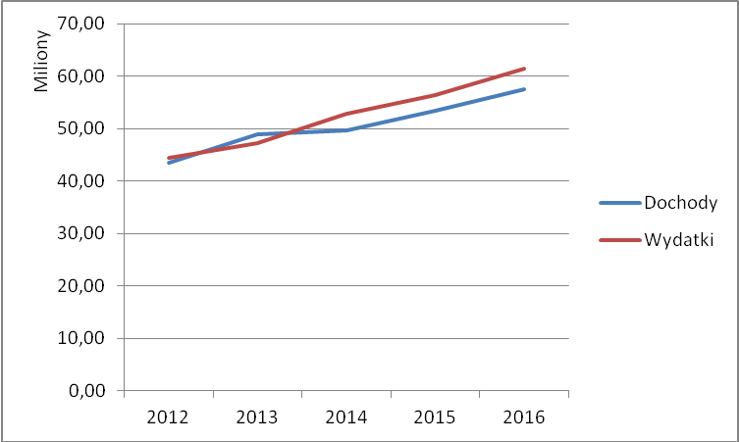

III. Deficyt budżetowy - 3 876 381,60zł

W związku z dużymi potrzebami przedstawionymi w propozycjach wydatkowania środków zgłoszonych przez wnioskujących kształtujących się w wysokości 68,5mln zł zaplanowano deficyt z propozycją sfinansowania go poniższymi źródłami:
- kredytem w wysokości 2 370 000zł,
- wolnymi środkami w wysokości 1 506 381,60zł.

IV. Przychody - 5 208 400zł
Na dzień opracowania projektu budżetu planowane przychody określa się następująco:
- wolne środki w wysokości 2 838 400zł jako nadwyżka środków pieniężnych na rachunku bieżącym budżetu jednostki wynikającą z rozliczeń pożyczek i kredytów z lat ubiegłych (związane z gospodarką odpadami komunalnymi oraz ściekową a także z oszczędnościami powstałymi w ramach realizacji zadań bieżących i inwestycyjnych), które w wysokości 1 332 018,40zł zostaną przeznaczone na spłatę zadłużenia gminy,
- kredyt w wysokości 2 370 000zł na sfinansowanie planowanego deficytu. Zaproponowano kredyt w powyższej wysokości głównie celem sprostania realizacji poniższych zadań:
* pomoc finansowa na inwestycje związane z drogami powiatowymi – 861 842zł,
* rozbudowę o część przedszkolną szkoły w Mościskach – 700 000zł
* dofinansowanie zakupu samochodu bojowego – 300 000zł,
* dotacje dla mieszkańców na wymianę źródła ciepła – 150 000zł,
* budowa oświetlenia ulicznego – 290 000zł,
* wykonanie boiska plażowego przy Szkole Podstawowej w Zawadzie - 30 000,00zł
*opracowanie dokumentacji rewitalizacji linii kolejowej połączenia
Orzesze Jaśkowice-Oświęcim - 41 700zł
,

V. Rozchody - 1 332 018,40zł
Na dzień opracowania projektu budżetu planowane rozchody określa się następująco:
- spłatę pożyczki zaciągniętej w Wojewódzkim Funduszu Ochrony Środowiska
i Gospodarki Wodnej na budowę kanalizacji sanitarnej etap XII zadanie 1 - 140 000,00zł
- spłaty kredytów w tym na:
* termomodernizację budynku SP Jaśkowice (końcowa) - 72 018,40zł
* na sfinansowanie planowanego deficytu w 2010r. - 240 000,00zł
* na spłatę zadłużenia w 2011r. - 270 000,00zł
* na sfinansowanie deficytu i spłatę zadłużenia roku 2012 - 360 000,00zł
* na sfinansowanie planowanego deficytu w 2014r. - 250 000,00zł

VI. Dodatkowe informacje
- Na podstawie informacji Wojewody Śląskiego opracowano plan dochodów i wydatków realizowanych z zakresu zadań administracji rządowej oraz zadań realizowanych
na podstawie porozumienia z Wojewodą Śląskim
- Na podstawie informacji Wojewody Śląskiego opracowano informację o dochodach
do odprowadzenia do budżetu państwa.
- Na podstawie wniosków z sołectw opracowano plan wydatków na zadania realizowane
w ramach Funduszu Sołeckiego na łączną kwotę 191 860,72zł.

VII. Planowany stan zadłużenia na koniec 2016r.

Planowany stan zadłużenia na koniec 2016r. wyniesie 8 389 000zł , co stanowi 14,6% planowanych dochodów ogółem.

